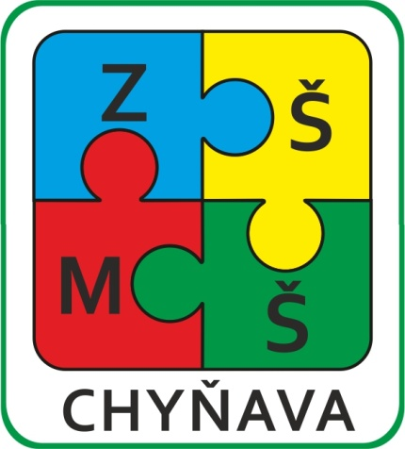
Základní škola a mateřská škola Chyňava
Chyňava 158, 267 07 Chyňava, IČO: 709 90 832
tel.: 311 691 136
web: www.zs-chynava.webnode.cz
e-mail: zschynava@seznam.cz

Žádost o přijetí k základnímu vzdělávání

Jméno a příjmení dítěte _________________________________________________

Datum narození________________________________________________________

Adresa trvalého pobytu:__________________________________________________

Adresa pro doručování (pokud není shodná s místem trvalého pobytu): _____________________________________________________________________

Správní orgán, jemuž je žádost doručována: Základní škola a mateřská škola Chyňava
Ředitelka školy: Mgr. Vladimíra Hamousová

Podle ustanovení § 36, odstavce 4 a 5 zákona č. 561/2004 Sb. o předškolním, základním, středním, vyšším odborném a jiném vzdělávání (školský zákon), v platném znění

žádám o přijetí k plnění povinné školní docházky na Základní škole a mateřské škole Chyňava, Chyňava 158, 267 07 Chyňava

Zákonný zástupce (jméno, příjmení): _______________________________________

Datum narození: _______________________________________________________

Adresa trvalého pobytu: _________________________________________________

Adresa pro doručování (pokud není shodná s místem trvalého pobytu):

_____________________________________________________________________

Byl/a jsem poučen/a o možnosti odkladu povinné školní docházky.

V ____________dne __________

Podpis zákonného zástupce dítěte _________________________________________

